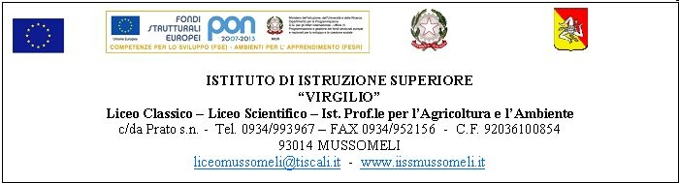

Circ. n. 103 Mussomeli, 31/01/2017

Ai Sigg. Docenti
Agli Studenti
Ai Sigg. Genitori
e.p.c. Al DSGA
Al sito web

SEDE

OGGETTO: Esami di Stato 2017 - Seconda prova scritta - Materie affidate ai Commissari

Esterni - Integrazione o.d.g. Consigli di Classe V.

Si comunica quanto segue:

Esame di Stato - anno scolastico 2016/17.

Liceo Classico

Seconda prova scritta - Latino - Commissario Interno.
Discipline affidate ai Commissari Esterni: Italiano - A052 ; Lingua straniera - A046 : Matematica - A049.

Liceo Scientifico

Seconda prova scritta - Matematica - Commissario Interno.
Discipline affidate ai Commissari Esterni: Italiano - A051; Lingua e Cultura straniera - A046; Fisica-A049.

IPSASR Corso antimeridiano e serale

Seconda prova scritta - Economia Agraria e dello Sviluppo Territoriale - Commissario Interno.
Discipline affidate ai Commissari Esterni: Italiano - A050; Lingua straniera - A0346; V.A.P. e Legislazione del settore - A058.

Si comunica altresì che l' o.d.g. dei Consigli di Classe delle V di cui alla circ. n. 96 del 23/01/2017 risulta integrato con il seguente punto:
- Individuazione discipline da affidare ai Commissari Interni - Esami di Stato 2017.

IL DIRIGENTE SCOLASTICO
(dott.ssa Calogera Genco)
Firma autografa sostituita a mezzo stampa
Ai sensi dellrt.3,comma 2 D.lgs 39/93

